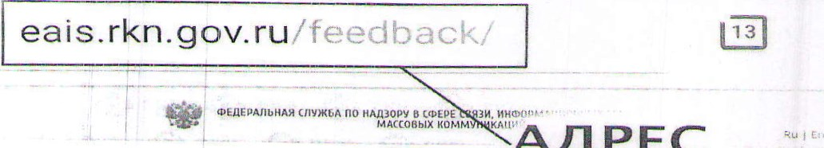
АДР
Е
С
Ф РоскоИНАД30Р ЕДИНЫЙ РЕЕСТР
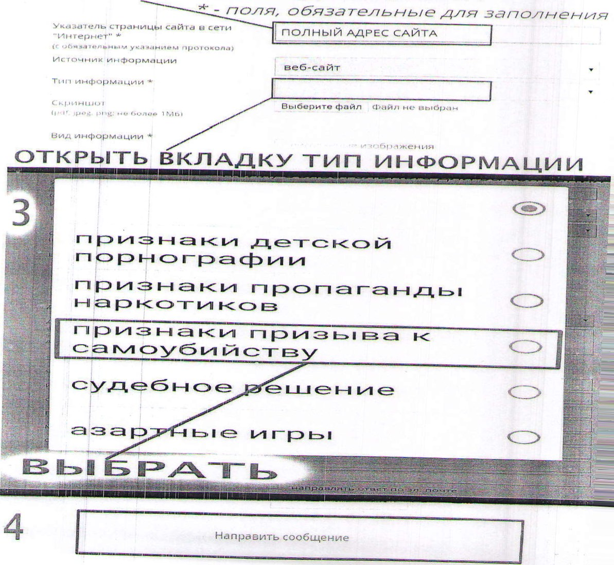
домённых имен, указателей страниц сайтов в сети «интернет» . ВКЛАДКА позволяющих
А
Д
РЕС
САЙТА
ВВЕСТИ
ПОЛНЫЙ
идентифицировать
сайты
сети
«Интерн
ет,.
13

eais. rkn.gov. ru/feedback/
Подать сообщение о ресурсе, содержащем запреиденнуесэ информацию
- поля,

